**Universidad de las Fuerzas Armadas ESPE**

**Departamento:** Ciencias de la Computación DCCO

**Carrera:** Ingeniería de Software

**Taller académico Nª: 2**

**1. Información General**

* **Asignatura:** Análisis y diseño
* **Apellidos y nombres de los estudiantes:**
  + Verdesoto Segovia Edison Damián
  + Cobeña Zambrano Joan Oswaldo
  + Benavides Macias Rubén Darío
  + Pasquel Ruiz Juan David
* **NRC:** 22462
* **Fecha de realización:** 15/05/2025

**2. Objetivo del Taller y Desarrollo**

**Objetivo del Taller:** Analizar un caso de estudio, especificar las historias de usuario y crear el plan de trabajo EDT con el fin de poner en práctica los conceptos aprendidos durante las sesiones de trabajo supervisadas por el docente.

**Desarrollo:  
EDT**

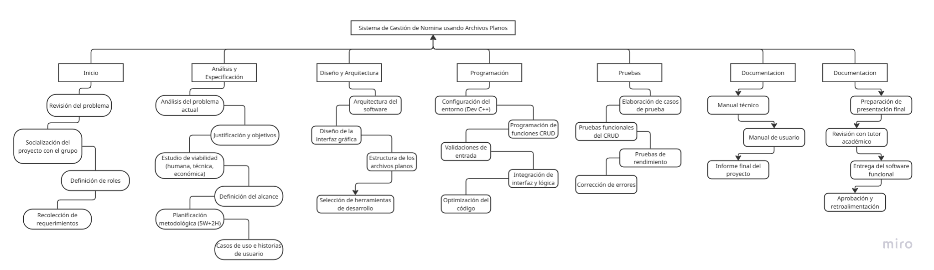

**Preguntas:**

**1) ¿Qué?**

Desarrollar un programa para gestionar datos de empleados y generar registros detallados de nómina a partir de archivos planos.

**2) ¿Por qué?**

Por la necesidad de agilizar los procesos de gestión de información y nómina de empleados dentro del área de Recursos Humanos de las organizaciones.

**3) ¿Dónde?**

De forma virtual en el espacio de trabajo digital de la herramienta Google Meet.

**4) ¿Cuándo?**

Desde Mayo hasta Octubre de 2022.

**5) ¿Quién?**

El equipo de trabajo de estudiantes y la guía del tutor académico.

**6) ¿Cómo?**

Mediante la metodología ágil SCRUM usando el documento de especificación de requisitos como punto de partida, eligiendo la arquitectura y el patrón de diseño adecuados, y usando herramientas de desarrollo como Dev C++.

**7) ¿Cuánto?**

El proyecto requerirá de un presupuesto de 1376.37 USD de los equipos computacionales y licencias del sistema operativo requeridos por el equipo de desarrollo.

**Anexos:   
Mapa EDT** [**EDT - Miro**](https://miro.com/app/board/uXjVI1bjYTc=/)